Web sistema, prisijungusiam vartotojui su role „Vadybininkas“ , turi leisti:

1. Peržiūrėti vairuotojų sąrašą
2. Filtruoti ir rūšiuoti vairuotojų sąrašą pagal:
   1. Vairuotojo vardą, pavardę, darbo numerį, statusą
3. Pasirinkti vairuotoją

Web sistema, Prisijungusiam vartotojui su role „Vairuotojas“, arba vartotojui role „Vadybininkas“ pasirinkusiam vartotoją, su rolę „Vairuotojas“ turi leisti:

1. Peržiūrėti sugeneruotų maršrutų sąrašą
2. Grupuoti maršrutus pagal datą
3. Filtruoti ir rūšiuoti sugeneruotus maršrutus pagal:
   1. Datą, atstumą, tikėtiną trukmę, kilimėlių siuntos dydį, sustojimų (skirtingų adresų) kiekį, biurų kiekį.
4. Filtrai gali būti „daugiau lygu“ arba „mažiau lygu“ su atitinkamo tipo įvedimu laukeliu (sveikas skaičius, teigiamas realus skaičius, data)
5. Pasirinkus maršrutą, jį peržiūrėti 2 būdais:
   1. Grafinis maršruto atvaizdavimas naudojant Google Maps API
   2. Sunumeruotas sustojimų sąrašas išvardijant su jais susijusia informaciją:
      1. Biuro ID
      2. Pastabos
      3. Tokio pavidalo kilimėlių kiekio pagal tipą sąrašas:
         1. Paprasti, kiekis
         2. Pagerinti, kiekis

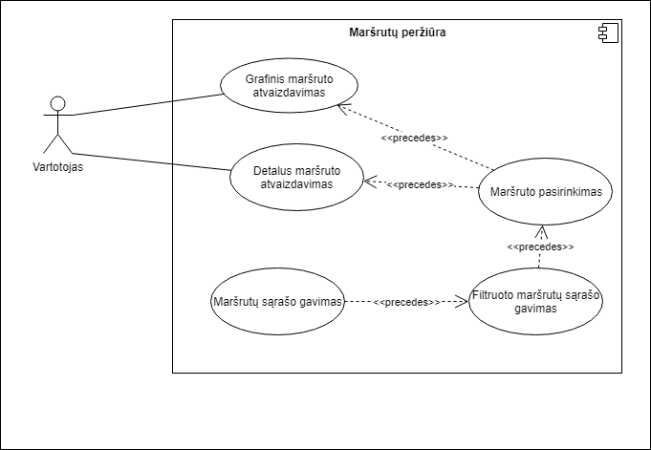

|  |  |
| --- | --- |
| Pavadinimas | Maršruto grafinis atvaizdavimas |
| Dalyviai | Vartotojas |
| Paskirtis | Pažiūrėti sugeneruoto maršruto grafinį atvaizdavimą |
| Kritiškumas | Pageidautinas |
| Dažnumas | Vidutiniškas |
| Pradinės sąlygos | Vartotojas yra prisijungęs prie sistemos, atsidaręs “maršrutai” skiltį |
| Rezultatas | Vartotojas gauna maršruto grafinį atvaizdavimą |
| Tipinė eiga ir kiti galimi variantai | 1. Gauna maršrutų sąrašą 2. Pasirenka maršrutą 3. Pasirenka peržiūrėjimo opciją “Grafinis” 4. Sistema atidaro naują langą su žemėlapiu ir keliu, apjungiančius maršrute esančius sustojimus |

|  |  |
| --- | --- |
| Pavadinimas | Maršruto detali informacija |
| Dalyviai | Vartotojas |
| Paskirtis | Pažiūrėti sugeneruoto maršruto datalią informaciją |
| Kritiškumas | Būtinas |
| Dažnumas | Dažnas |
| Pradinės sąlygos | Vartotojas yra prisijungęs prie sistemos, atsidaręs “maršrutai” skiltį |
| Rezultatas | Vartotojas gauna maršruto datalią informaciją |
| Tipinė eiga ir kiti galimi variantai | 1. Gauna maršrutų sąrašą 2. Pasirenka maršrutą 3. Pasirenka peržiūrėjimo opciją “Detalus” 4. Sistema atidaro naują langą su lentele, kurioje yra surašyti visi maršruto sustojimai 5. Paspaudus ant vieno ant sustojimų, lentelės eilutė išsiplečia vertikaliai, taip sudarant naują vidinę lentelę su detaliu kiekvieno biuro ir jo kilimėlių siuntos aprašu:    1. Biuro ID    2. Paprastų kilimėlių kiekis    3. Pagerintų kilimėlių kiekis |